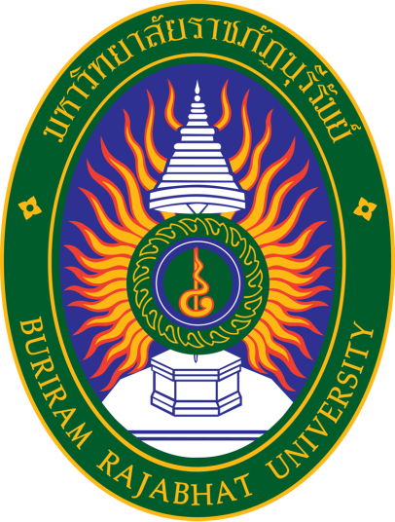

เอกสารประกอบการสอน
รายวิชาวิธีการสอนวิชาวิทยาศาสตร์

เทพพร โลมารักษ์

คณะครุศาสตร์
มหาวิทยาลัยราชภัฏบุรีรัมย์
2562

เอกสารประกอบการสอน
รายวิชาวิธีการสอนวิชาวิทยาศาสตร์

เทพพร โลมารักษ์
กศ.ด. (วิทยาศาสตรศึกษา)

คณะครุศาสตร์
มหาวิทยาลัยราชภัฏบุรีรัมย์
2562

